# 第一章 基础知识

## 1.4设 $\sum{=\{0,1\}}$，请给出下列语言的形式表示。

(1) 所有以0开头的串形成的语言。

$$\left\{0\right\}{\{0,1\}}^{*} 0{(0+1)}^{*}$$

(2) 所有以0开头、以1结尾的串形成的语言。

$$\left\{0\right\}{\{0,1\}}^{*}1 0{(0+1)}^{*}1$$

(3) 所有以11开头、以11结尾的串形成的语言。

$$\left\{11\right\}{\{0,1\}}^{*}\left\{11\right\}∪\{11,111\} (11+111+(11){\left(0+1\right)}^{*}(11))$$

(4) 所有最多有一对连续的0的语言。

$${ \{01,1\}}^{*}{\{ε,00\}}^{*}{\{10,1\}}^{*} {\left(01+1\right)}^{*}00{\left(10+1\right)}^{*}+{\left(01+1\right)}^{*}{\left(10+1\right)}^{*}$$

(5) 所有长度为偶数的串形成的语言。

$${ \{00,01,10,11\}}^{*} {(00+01+10+11)}^{*}$$

(6) 所有长度为奇数的串形成的语言。

$$\{0,1\}{\{00,01,10,11\}}^{*} {(0+1)(00+01+10+11)}^{*}$$

(7) 所有包含子串01011的串形成的语言。

$${ \{0,1\}}^{*}01011{\{0,1\}}^{*}$$

(8) 所有包含3个连续0的串形成的语言。

$${ \{0,1\}}^{*}000{\{0,1\}}^{*}$$

(9) 所有正数第10个字符是0的串形成的语言。

$${ \{0,1\}}^{9}0{\{0,1\}}^{*} {(0+1)}^{9}0{(0+1)}^{*}$$

(10) 所有倒数第6个字符是0的串形成的语言。

$${ \{0,1\}}^{*}0{\{0,1\}}^{5} {\left(0+1\right)}^{*}0{(0+1)}^{5}$$

## 1.5 设 $R_{1}$ 和 $R_{2}$ 是集合 $Set=\{a,b,c,d,e\}$ 上的二元关系：

$$R_{1}=\{\left\{a,b\right\},\left\{c,d\right\},\left\{b,d\right\},\left\{b,b\right\},\{d,e\}\}$$

$$R_{2}=\{\left\{a,a\right\},\left\{b,c\right\},\left\{d,c\right\},\left\{e,d\right\},\{c,a\}\}$$

求 $R_{1}○R_{2}，R_{2}○R_{1}，R_{1}^{+}，R_{2}^{+}，R_{1}^{*}，R_{2}^{*}$。

$$R_{1}○R_{2}=\{\left(a,c\right),\left(c,c\right),\left(b,c\right),\left(d,d\right)\}$$

$$R_{2}○R_{1}=\{\left(a,b\right),\left(b,d\right),\left(d,d\right),\left(e,e\right),\left(c,b\right)\}$$

$$R_{1}^{+}=\{\left(a,b\right),\left(c,d\right),\left(b,d\right),\left(b,b\right),\left(d,e\right),\left(a,d\right),\left(c,e\right),\left(b,e\right),\left(a,e\right)\}$$

$$R_{1}^{*}=\{\left(a,a\right),\left(c,c\right),\left(d,d\right),\left(e,e\right),\left(a,b\right),\left(c,d\right),\left(b,d\right),\left(b,b\right),\left(d,e\right),\left(a,d\right),\left(c,e\right),\left(b,e\right),\left(a,e\right)\}$$

$$R_{2}^{+}=\{\left(a,a\right),\left(b,c\right),\left(d,c\right),\left(e,d\right),\left(c,a\right),\left(b,a\right),\left(e,c\right),\left(e,a\right)\}$$

$$R_{2}^{*}=\{\left(b,b\right),\left(c,c\right),\left(d,d\right),\left(e,e\right),\left(a,a\right),\left(b,c\right),\left(d,c\right),\left(e,d\right),\left(c,a\right),\left(b,a\right),\left(e,c\right),\left(e,a\right)\}$$

# 第二章 形式语言

## 2.1设 $L=\{0^{n}1^{m}|n,m≥1\}$，试构造满足要求的文法*G.*

(1) *G*是RG。

右线性文法：

$$S→0S|0A$$

$$A→1A|1$$

(2) *G*是CFG，但不是RG。

上下文无关文法：

$$S→AB$$

$$A→0A|0$$

$$B→1B|1$$

(3) *G*是CSG，但不是CFG。

左串<右串

$$S→AB$$

$$AB→AAB|ABB$$

$$A→0$$

$$B→1$$

(4) *G*是短语结构文法，但是不是CSG。

$$S→0A1B$$

$$0A→0|0A$$

$$1B→1B|1$$

$$A→E|1$$

$$B→E|1$$

## 2.2设 $\sum{=}\{0,1\}$，请给出∑上的下列语言的文法

(1) 所有以0开头的串。 (2) 所有以0开头、以1结尾的串。 $S→0A$ $S→0A$

$A→0A\left|1A\right|0|1$ $A→1\left|0A\right|1A$

(3) 所有以11开头、以11结尾的串。 (4) 所有长度为偶数的串。

$S→11A|11|111$ $S→00S\left|01S\right|10S\left|11S\right|00\left|01\right|10|11$

$$A→11|0A|1A$$

(5) 所有包含子串01011的串。 (6) 所有包含3个连续0的串。

$S→A01011A|01011$ $S→A000A|000$

$A→0A\left|1A\right|0|1$ $A→0A\left|1A\right|0|1$

## 2.3设 $\sum{=}\{a,b,c\}$，构造下列语言的文法。

|  |  |
| --- | --- |
| (1) | (2) |
| (3) | (4) |
| (5)， | (6)  a|bWb|cWc |
| (7) | (8) |

## 2.4 消除下列文法中的左递归

(I)

*|a|b|c*

$$A→aA\left|aB\right|bB|cB$$

$$B→bB|cB|ε$$

(II)

$$\begin{matrix}A→Ba\left|cB\right|aA \\ B→Ca|a \\ C→Ab|b \end{matrix}$$

# 第三章

## 3.1构造接收下列语言的DFA。

|  |  |
| --- | --- |
| (1) ${\{0,1\}}^{*}$ | (2) ${\{0,1\}}^{+}$ |
| (3) 且 $x$ 中不含形如00的子串 $\}$ | (4)且 $x$ 中不含形如00的子串 $\}$ |

(5) $\{x|x∈{\left\{0,1\right\}}^{+}$ 且 $x$ 中含形如10110的子串 $\}$

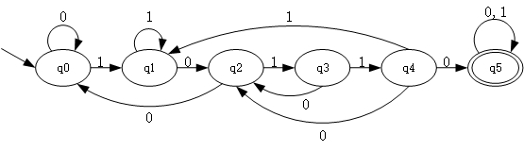

(6) $\{x|x∈{\left\{0,1\right\}}^{+}$ 且 $x$ 中不含形如10110的子串 $\}$

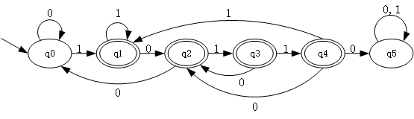

(7) $\{x|x∈{\left\{0,1\right\}}^{+}$ 且当把视为二进制数时， $x$ 模5与3同余，要求 $x$ 为0时， $\left|x\right|=1$,且 $x≠0$ 时， $x$ 的首字符为1 $\}$

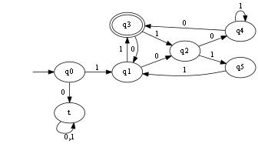

(8) $\{x|x∈{\left\{0,1\right\}}^{+}$ 且 $x$ 的第10个字符是1 $\}$

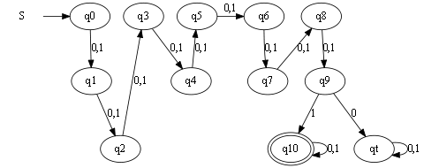

(9) $\{x|x∈{\left\{0,1\right\}}^{+}$ 且 $x$ 以0开头，以1结尾 $\}$

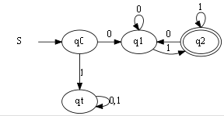

(10) $\{x|x∈{\left\{0,1\right\}}^{+}$ 且 $x$ 至少含有两个1 $\}$

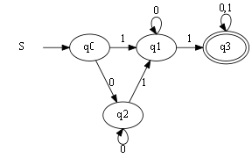

(11) $\{x|x∈{\left\{0,1\right\}}^{+}$ 且如果 $x$ 以1结尾，则长度为偶数；如果 $x$ 以0结尾，则长度为奇数 $\}$

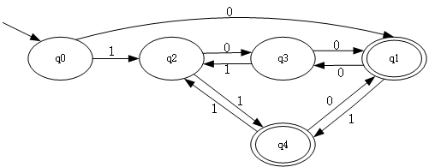

(12) $\{x|x$ 是十进制非负实数

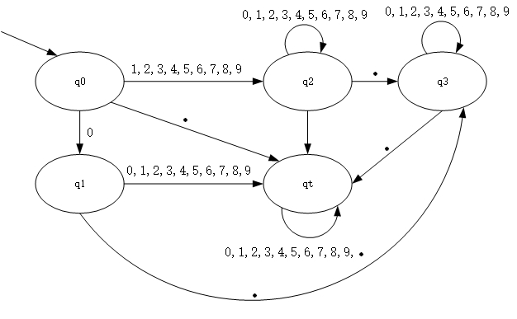

(13)

C:\Users\pft\Desktop\有限自动机习题图\graphviz-2.38\graphviz-2.38\run\3113.bmp

(14)

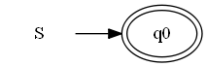

## 3.2构造接收下列语言的NFA。

(1) $\{x|x∈{\left\{0,1\right\}}^{+}$ 且 $x$ 中不含形如00的子串 $\}$

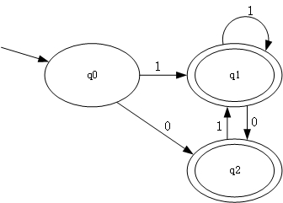

(2) $\{x|x∈{\left\{0,1\right\}}^{+}$ 且 $x$ 中含形如10110的子串 $\}$

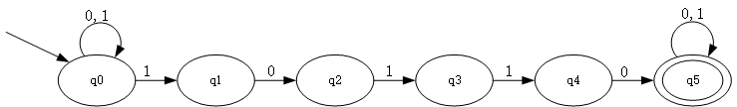

(3) $\{x|x∈{\left\{0,1\right\}}^{+}$ 且 $x$ 中不含形如10110的子串 $\}$



(4) $\{x|x∈{\left\{0,1\right\}}^{+}$ 且 $x$ 的倒数第10个字符是1，且以01结尾 $\}$

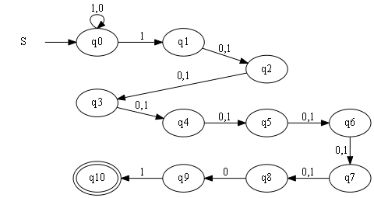

(5) $\{x|x∈{\left\{0,1\right\}}^{+}$ 且 $x$ 以0开头，以1结尾 $\}$

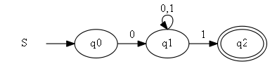

(6) $\{x|x∈{\left\{0,1\right\}}^{+}$ 且 $x$ 至少含有两个1 $\}$

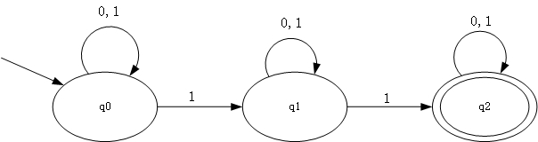

(7) $\{x|x∈{\left\{0,1\right\}}^{*}$ 且如果 $x$ 以1结尾，则长度为偶数；如果 $x$ 以0结尾，则长度为奇数 $\}$

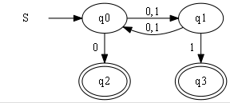

(8) $\{x|x∈{\left\{0,1\right\}}^{*}$ 且 $x$ 的首字符与尾字符相等 $\}$

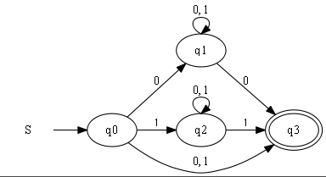

(9) $\left\{xwx^{T}\right| x,w∈{\{0,1\}}^{+}\}$

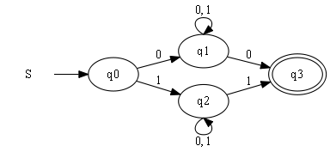

## 3.3根据文法，构造相应的NFA。

$$S→a|aA$$

$$A→a\left|aA\right|cA|bB$$

$$B→a\left|b\right|c\left|aB\right|bB|cB$$

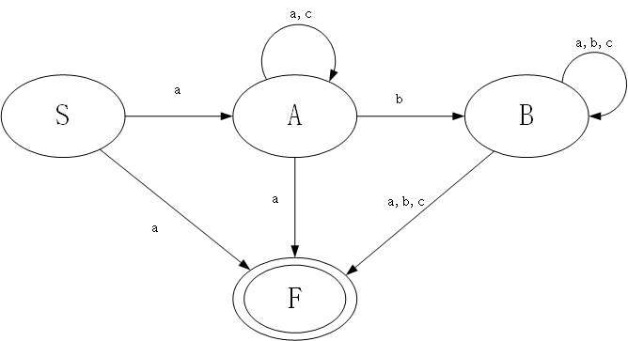

# 第五章 下推自动机

## 5.1构造接收下列语言的PDA。(Z表示任意栈顶符号)

(1) ${\{1}^{n}0^{m}|n≥m≥1\}$ (2) ${\{1}^{n}0^{2n}1^{m}|n,m≥1\}$

$<read,1,Z,read,AZ>$ ${<q}_{0},1,Z_{0},q_{0},AAZ_{0}>$

$<read,0,A,match,E>$ ${<q}_{0},1,A,q_{0},AAA>$

$<read,1,A,read,AA>$ ${<q}_{0},0,A,q_{1},E>$

$<match,0,A,match,E>$ ${<q}_{1},0,A,q_{1},E>$

$<match,E,Z,match,E>$ ${<q}_{1},1,Z_{0},q_{2},Z_{0}>$

$<match,E,A,match,E>$ ${<q}_{2},1,Z_{0},q_{2},Z_{0}>$

(3) ${\{1}^{n}0^{2n}1^{m}0^{m}|n,m≥1\}$ (4) ${\{0}^{n}1^{m}|n≤m≤2n\}$

${<q}_{0},1,Z,q_{0},AAZ>$ $<q_{0},0,Z,q_{0},AAZ>$

${<q}_{0},1,A,q_{0},AA>$ $<q_{0},0,Z,q_{0},AZ>$

${<q}_{0},0,A,q_{1},E>$ $<q_{0},1,A,q_{1},E>$

${<q}_{1},0,A,q_{1},E>$ $<q_{1},1,A,q_{1},E>$

${<q}_{1},1,Z,q_{2},A>$ $<q_{1},E,A,q_{1},E>$

${<q}_{2},0,A,q_{3},E>$ $<q_{1},E,Z_{0},q_{1},E>$

${<q}_{3},0,A,q_{3},E>$

$${<q}_{3},E,Z_{0},q_{3},E>$$

$${<q}_{2},1,A,q_{2},AA>$$

(5) $\{$ 含有相同个数的0和1的所有的0,1串 $\}$ (6) $\{w2w^{T}|w∈{\{0,1\}}^{*}\}$

$<q_{0},0,Z_{0},q_{1},AZ_{0}>$ <read,0,Z,read,AZ>

$<q_{0},1,Z_{0},q_{2},BZ_{0}>$ <read,1,Z,read,BZ>

$<q_{1},0,A,q_{1},AA>$ <read,2,Z,match,Z>

$<q_{1},1,A,q_{1},E>$ <match,0,A,match,ℰ>

$<q_{1},0,Z_{0},q_{1},AZ_{0}>$ <match,1,B,match,ℰ>

$<q_{1},1,Z_{0},q_{2},BZ_{0}>$ <match,ℰ, $Z_{0}$,match,ℰ>

$$<q_{2},1,B,q_{2},BB>$$

$$<q_{2},0,B,q_{2},E>$$

$$<q_{2},0,Z_{0},q_{1},AZ_{0}>$$

$$<q_{2},1,Z_{0},q_{2},BZ_{0}>$$

(7) $\{ww^{T}|w∈{\{0,1\}}^{*}\}$

<read,0,Z,read,AZ>

<read,1,Z,read,BZ>

<read,ℰ,Z,match,Z>

<match,0,A,match,ℰ>

<match,1,B,match,ℰ>

<match,ℰ, $Z_{0}$,match,ℰ>

## 5.2构造单态的PDA接收语言 $L=\{wcw^{T}|w∈{(a,b)}^{+}\}$。

Z表示A, B, $Z_{0}$ 为顶的栈

<read,a,A,match,AZ>

<read,b,B,match,BZ>

<read,C,A,match,A>

<read,C,B,match,B>

<read,a,A,match,ℰ>

<read,b,B,match,ℰ>

<read,ℰ, $Z_{0}$,match,ℰ>

# 第六章 图灵机

## I. 构造单道图灵机识别语言 ${L=\{1}^{n}0^{m}|n≥m≥1\}$

① 1+0+格式合法性检查

<start, 1, sea_1, 1, R>

<sea_1, 1, sea_1, 1, R>

<sea_1, 0, sea_0, 0, R>

<sea_0, 0, sea_0, 0, R>

<sea_0, 0, first, 0, L>

② 移动至纸带开始处

<first, 0, first, 0, L>

<first, 1, first, 1, L>

<first, ├, newst, ├, R>

③ 检查1和0的个数是否相等

<newst, 1, del_0, #, R>

<del_0, 1, del_0, 1, R>

<del_0, #, del_0, #, R>

<del_0, 0, sek_1, #, L>

<sek_1, #, sek_1, #, L>

<sek_1, 1, del_0, #, R>

<sek_1, ├, check, ├, R>

④ n>m时寻0到达B

<del_0, B, accept, B, N>

⑤ 检查n=m时是否合法

<check, #, check, #, R>

<check, 0, accept, 0, N>

## II. 构造单道图灵机接收语言

① a+b+c+格式合法性检查，读写头抵达串末尾

< start, a, sta_b, a, R>

< sta_b, a, sta_b, a, R>

< sta_b, b, sta_c, b, R>

< sta_c, b, sta_c, b, R>

< sta_c, c, sta_c, c, R>

< sta_c, B, begin, B, L>

② 删除第一个c，左巡删除最近b或a

< begin, c, l_del, !, L>

< l_del, !, l_del, !, L>

< l_del, $, l_del, $, L>

< l_del, #, l_del, #, L>

< l_del, b, r_del, $, R>

< l_del, a, r_del, #, R>

③ 右巡删除c，删除一个就近b或a

< r_del, #, r_del, #, R>

< r_del, $, r_del, $, R>

< r_del, !, r_del, !, R>

< r_del, c, l_del, !, L>

④ 边界情况，右巡到达边界B，左巡检查b和a是否用完

< r_del, B, check, B, L>

< check, !, check, c, L>

< check, $, check, $, L>

< check, #, check, #, L>

< check, ├, accept, ├, R>

## III. 构造单道图灵机接收语言

① a+b+c+格式合法性检查，读写头置于a串的末尾处

< start, a, sta_b, a, R>

< sta_b, a, sta_b, a, R>

< sta_b, b, sta_c, b, R>

< sta_c, b, sta_c, b, R>

< sta_c, c, sta_c, c, R>

< sta_c, B, begin, B, L>

< begin, c, begin, c, L>

< begin, b, begin, b, L>

< begin, a, q0, a, N>

② 删除一个a，将b与c串做一次匹配

< **q0**, a, q1, #, R > // q0转q1时，位置到达a串的最右a状态

< q1, #, q1, #, R >

< q1, $, q1, $, R >

< q1, b, q2, $, R > // q1转q2时，位置到达b串的最左b状态

< **q2**, b, q2, b, R >

< q2, $, q2, $, R >

< q2, !, q2, !, R >

< q2, c, q3, !, L >

< q3, !, q3, !, L >

< q3, $, q3, $, L >

< q3, b, **q2**, $, R > // q3转q2时，位置到达b串的最右b状态

< q3, #, q4, #, R > // q3转q4时，b串已经用完

< q4, $, q4, b, R >

< q4, !, q5, !, L > // 恢复b串全文

< q5, b, q5, b, L >

< q5, #, q5, #, L >

< q5, a, **q0**, a, N > // q5转q0时，位置到达a串的最右a状态

③ 边界情况，a串用完为空，左巡到达边界├，检查串合法

< q5, ├, check, ├, R >

< check, #, check, a, R >

< check, b, check, b, R >

< check, !, check, c, R >

< check, B, accept, B, N >

## IV. 构造单道图灵机接收语言

① 将第一个a改作#，读写头置于#串的最左端

< start, a, q0, #, N >

② 将#串与右方a串做等长匹配检查

< q0, #, q1, $, R >

< q1, #, q1, #, R >

< q1, !, q1, !, R >

< q1, a, q2, !, L > // 隐含地q1若遇到B是非法拒绝的

< q2, !, q2, !, L >

< q2, $, q2, $, L >

< q2, #, q0, #, N >

③ #串用完到达左边界├

< q2, ├, check, ├, R >

< check, $, check, $, R >

< check, !, check, !, R >

< check, B, accept, B, N > // 刚好匹配完，接收

< check, a, back, a, L > // 还有剩余a，将#串做长

< back, !, back, #, L >

< back, $, back, #, L >

< back, ├, q0, ├, R > // q0读写头置于#串的最左端

## V 构造三道图灵机实现二进制正整数加法 $n+m$。

1. 没有进位

< [q, 0], [0, 0, B], [q, 0], [0, 0, 0], L >

< [q, 0], [0, 1, B], [q, 0], [0, 1, 1], L >

< [q, 0], [1, 0, B], [q, 0], [1, 0, 1], L >

< [q, 0], [1, 1, B], [q, 1], [1, 1, 0], L >

1. 有进位

< [q, 1], [0, 0, B], [q, 0], [0, 0, 1], L >

< [q, 1], [0, 1, B], [q, 1], [0, 1, 0], L >

< [q, 1], [1, 0, B], [q, 1], [1, 0, 0], L >

< [q, 1], [1, 1, B], [q, 1], [1, 1, 0], L >

1. 两位数长度不一致

< [q, 0], [0, B, B], [q, 0], [0, B, 0], L >

< [q, 0], [1, B, B], [q, 0], [1, B, 1], L >

< [q, 0], [B, 0, B], [q, 0], [B, 0, 0], L >

< [q, 0], [B, 1, B], [q, 1], [B, 1, 1], L >

< [q, 1], [0, B, B], [q, 0], [0, B, 1], L >

< [q, 1], [1, B, B], [q, 1], [1, B, 0], L >

< [q, 1], [B, 0, B], [q, 0], [B, 0, 1], L >

< [q, 1], [B, 1, B], [q, 1], [B, 1, 0], L >

1. 结束

< [q, 0], [B, B, B], END, [B, B, B], L >

< [q, 1], [B, B, B], END, [B, B, B], L >

## VI 构造三道图灵机实现二进制正整数减法 $n-m$**， $n >m$**。

1. 没有退位

< [q, 0], [0, 0, B], [q, 0], [0, 0, 0], L >

< [q, 0], [1, 0, B], [q, 0], [1, 0, 1], L >

< [q, 0], [0, 1, B], [q, 1], [0, 1, 1], L >

< [q, 0], [1, 1, B], [q, 0], [1, 1, 0], L >

1. 有退位

< [q, 1], [0, 0, B], [q, 1], [0, 0, 1], L >

< [q, 1], [0, 1, B], [q, 1], [0, 1, 0], L >

< [q, 1], [1, 0, B], [q, 0], [1, 0, 0], L >

< [q, 1], [1, 1, B], [q, 1], [1, 1, 1], L >

1. 两位数长度不一致

< [q, 0], [0, B, 0], [q, 0], [0, B, 0], L >

< [q, 0], [0, B, B], [q, 0], [1, B, 1], L >

< [q, 1], [1, B, B], [q, 0], [1, B, 0], L >

< [q, 1], [0, B, B], [q, 1], [0, B, 1], L >

1. 结束

< [q, 0], [B, B, B], END, [B, B, B], L >

编写者的话：此有限自动机习题册共计16页系周益民选编，旨在普适性地选择典型的题型例子给予硕士一年级同学用作练习、复习。周益民教学班当使用此习题册无虞。若发现有字词、语句、公式、数字、参考答案等任何疏漏，及时反馈给周益民以作修订为要，yiminzhou@uestc.edu.cn 。非常期待您的宝贵意见！